Autoren Vita
Tatin Giannaro
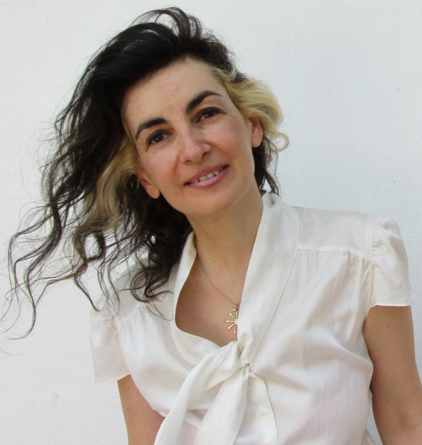
Kronberg im Taunus, 19.08.2015

Spannende Wahrheiten von Tatin Giannaro.
Lesen Sie die Romane mit dem besonderen Schreibstil.
„Die Welt steht Kopf, ich schreibe weiter!“

Tatin Giannaro schreibt spannende Wahrheiten.
Die gebürtige Frankfurterin mit griechischen Wurzeln wird von der Atmosphäre des Südens zu ihren Büchern inspiriert. Voller Neugier begegnet sie den Menschen und hört ihre Geschichten und ihr Leben. Kritisch und analytisch beschreibt sie die Ereignisse in der Gesellschaft.
Tatin Giannaro hat in Heidelberg Chemie und in New York Wirtschaft studiert. Die Arbeit in Industrie und Beratung hat ihren Blick für das Verhalten der Menschen geschärft. Sie engagiert sich ehrenamtlich als Präsidentin des Alumni Clubs der Columbia University.
Seit 2009 hat Tatin Giannaro sechs Bücher veröffentlicht, darunter „Die gelbe Perlenkette“ (2011) und „Schatten im Apfel“ (2010). Ihr neuester Roman „Wahrheit in Gefahr“ erschien im Oktober 2014.
Mit Blick auf die Skyline von Frankfurt am Main schreibt Tatin Giannaro an ihrem nächsten Roman.

Mehr von Tatin Giannaro und ihren Büchern auf ihren Websites www.tatin-giannaro.de und www.ebooks-giannaro.de, bei Twitter @TatinGiannaro, Pinterest, Facebook und YouTube.
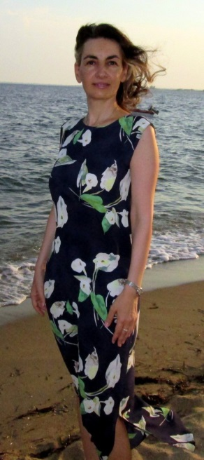

Kontakt:
Presse@tatin-giannaro.de
Dr. Olga-Tatjana Rauch
Hainstr. 15a,
61476 Kronberg im Taunus
Tel. 06173-952431
kontakt@tatin-giannaro.de
www.tatin-giannaro.de
www.ebooks-giannaro.de

